COMMUNIQUE DE PRESSE

Dijon, le 28 avril 2023

Un nouveau contrat local de santé
pour le Pays Seine-et-Tilles en Bourgogne

Le pôle d’équilibre territorial et rural (PETR) Seine-et-Tilles en Bourgogne, l’ARS Bourgogne-Franche-Comté, le Conseil Départemental de la Côte-d’Or et leurs partenaires s’engagent dans un nouveau contrat local de santé (CLS), en vigueur jusqu’en 2027.

Accompagner les professionnels et consolider l’offre de soins de premier recours, développer une action publique locale en faveur de la santé mentale, poursuivre le déploiement d’initiatives de prévention et de la promotion de la santé, impulser une dynamique de santé environnementale : c’est à la fois autour du renforcement des actions portées durant la première contractualisation qu’autour d’enjeux innovants, faisant écho à la période post-covid, que s’articulent les priorités du contrat local de santé (CLS) signé ce vendredi 28 avril entre l’ARS Bourgogne-Franche-Comté, le PETR Seine-et-Tilles en Bourgogne, le Conseil Départemental de la Côte-d’Or et leurs partenaires. Cette nouvelle feuille de route santé de proximité poursuit et amplifie les engagements du premier contrat (2018).

Des initiatives concrètes - articulées autour de 10 actions tournées vers les habitants et de 3 actions vers les professionnels de santé - dans le but de réduire les inégalités sociales et territoriales de santé.

Le CLS prévoit notamment des actions sport-santé, un plan complet d’éducation nutritionnelle pour les enfants (classes du goût, sensibilisation des professionnels de la petite enfance aux questions nutritionnelles…) ou encore le renforcement de la prévention et de la prise en charge des addictions, en particulier avec l’appui du CSAPA et ses deux antennes (Selongey et Is-sur-Tille).

Les partenaires entendent innover en développant une dynamique santé au travail (sur un territoire qui compte une majorité de structures de moins de 10 salariés et dans un contexte où la pénibilité au travail est un enjeu de société) et poursuivre leur engagement pour prévenir la perte d’autonomie des plus de 60 ans : ateliers bons jours, sensibilisation à la dénutrition, plan antichute….

La lutte contre les violences intrafamiliales figure aussi à l’ordre du jour : information entre acteurs, accompagnement des victimes…

« La santé mentale, l’affaire de tous »

Autre axe fort de ce CLS : le contrat entend « faire de la santé mentale l’affaire de tous » via une sensibilisation du grand public, des formations aux premiers secours en santé mentale (une formation d’assistance que le PETR souhaite déployer auprès des employeurs, des habitants et des professionnels du territoire).

S’agissant des problématiques de santé en lien avec l’environnement, le contrat a identifié la lutte contre les plantes invasives (ambroisie) et le moustique tigre. Il agira pour informer le plus grand nombre sur les questions de santé-environnement (pollution lumineuse…)

Sessions d’accueil

Côté professionnels de santé, le contrat vise l’attractivité du territoire et la poursuite du déploiement de l’exercice coordonné. Des sessions d’accueil seront ouvertes aux professionnels nouvellement installés en exercice libéral ou au centre hospitalier d’Is-sur-Tille. Un centre hospitalier qui vient d’être labellisé hôpital de proximité.

Ces hôpitaux participent à créer, dans tous les territoires, un collectif de soins au service des patients, en lien étroit avec les professionnels de ville au sein des communautés professionnelles territoriales de santé et en particulier entre Seine et Tilles, avec la communauté professionnelle territoriale de santé Côte-d’Or et Haute-Marne.

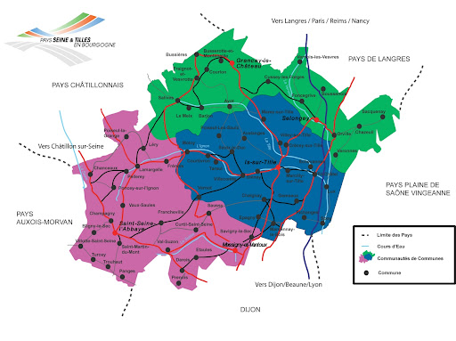
Les signataires du contrat local de santé :

- l’ARS Bourgogne-Franche-Comté ;
- le Conseil Départemental de la Côte-d’Or ;
- le PETR Seine-et-Tilles en Bourgogne.

Ils assurent conjointement le pilotage du contrat, signé également par :

- l’Etat ;
- le Conseil régional de Bourgogne-Franche-Comté ;
- les centres hospitaliers d’Is-sur-Tille, de la Chartreuse et le CHU de Dijon;
- la caisse régionale de la MSA Bourgogne ;
- la caisse primaire d’Assurance maladie de Côte-d’Or ;
- la communauté professionnelle territoriale de santé (CPTS) 21/52
- l’Education nationale.

En complément, ce sont 32 partenaires qui sont associés à la bonne mise en œuvre du contrat local de santé.

Le Pays en chiffres
- 66 communes
- 3 communautés de communes
- Près de 26 000 habitants (4,8% de la population de Côte-d’Or)
- 1 110 km2 de superficie
- 23, 1 habitant/km2

(source : ORS Bourgogne-Franche-Comté, septembre 2022)

Les CLS, clés d’un partenariat efficace

Instaurés par la loi Hôpital, Patients, Santé et Territoires de 2009 et confortés par la loi de modernisation de notre système de santé de 2016, les CLS engagent les collectivités locales et les acteurs de santé d’un territoire avec l’ARS.

Objectif : favoriser la cohérence territoriale au service de l’amélioration de l’état de santé des populations concernées.

Contacts presse

ARS Bourgogne-Franche-Comté / Lauranne Cournault
lauranne.cournault@ars.sante.fr 06 43 64 20 24
Conseil Départemental de la Côte-d’Or / Véronique Délery
veronique.delery@cotedor.fr 06 42 00 03 19

PETR Seine-et-Tilles en Bourgogne / Aline Pernelle
apernelle@pays-seine-et-tilles.fr 03 80 85 50 61

